27 июля Днем памяти детей — жертв войны в Донбассе
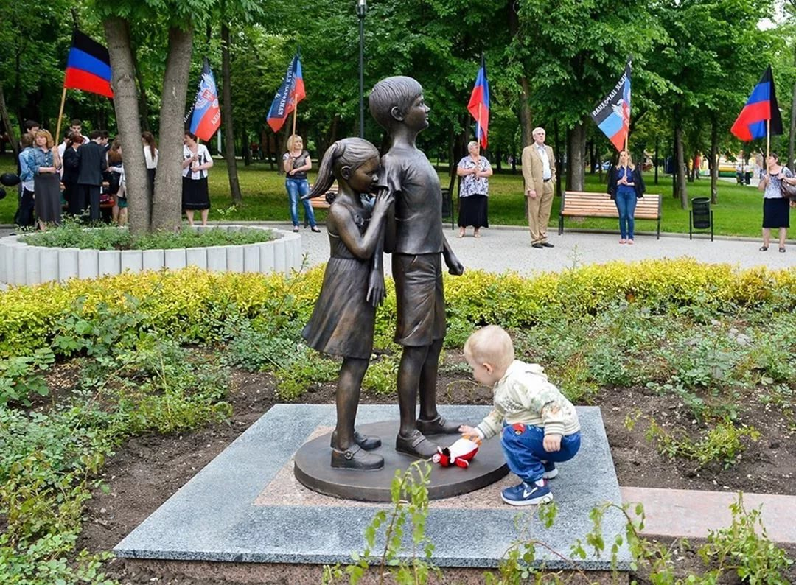
Глава Донецкой Народной Республики Денис Владимирович Пушилин подписал указ об объявлении 27 июля Днем памяти детей — жертв войны в Донбассе.
"В целях увековечения памяти детей — жертв войны в Донбассе постановляю: установить в Донецкой Народной Республике памятную дату: 27 июля — День памяти детей — жертв войны в Донбассе", — говорится в документе.
За весь период вооруженной агрессии со стороны киевских властей в республике погибли 116 детей.
Украинские войска ежедневно обстреливают территорию республики из поставляемой странами НАТО артиллерии и реактивных систем залпового огня, удары приходятся по гражданским объектам, гибнут мирные жители.
Сегодня мы с вами вспомним и узнаем несколько историй, которые не должны быть забыты. Десять историй страшной войны.

Соня (4 года) и Даня (9 лет) Булаевы, Горловка

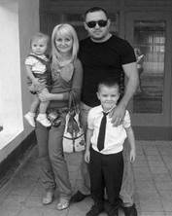
Это был ноябрь 2014 года. Уже два месяца шел «Минск-1». Семья Булаевых – Олег и Татьяна с детьми Даней и Соней – вернулась в Горловку незадолго до этого, в сентябре. Летние обстрелы они пережидали у моря, но старшему сыну, Дане, нужно было идти в школу. И они вернулись.
В тот вечер дедушка Дани и Сони, Владимир Дмитриевич, собирался к ним в гости. Олег, любивший иногда оттеснить жену от плиты, уже приготовил ужин, но дед задержался после дачи. Он уже выходил из дому, когда раздался взрыв. И остался в своей квартире, потому что обстрел продолжался. А когда наконец смог выбежать на улицу, то увидел соседний дом, куда год назад переехали сын с женой и внуки. От их квартиры на восьмом этаже осталась одна черная дыра.
Даня и Олег погибли сразу. Соню нашли намного позже. Соседи и ополченцы, разгребавшие завалы, успели ненадолго обрадоваться, думая, что она осталась у дедушки. Потом нашли и ее тело. Этажом ниже, под обломками квартиры.
Татьяна была еще жива – с тяжелым сотрясением мозга и множественными осколочными травмами. Отвезли в больницу, несколько дней пытались спасти. Через несколько дней ее похоронили там же, где мужа с детьми.
Кира Жук (10 месяцев), Горловка

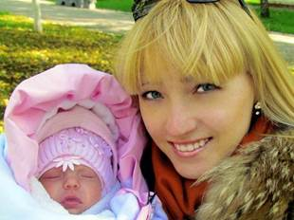
Историю «Горловской мадонны» знают многие. Двадцатитрехлетняя Кристина Жук с десятимесячной дочерью Кирой гуляла в парке. Семья уже собиралась уезжать из города. Два дня как не ходили поезда, мать Кристины Наталья обзванивала всех, кто мог вывезти дочь и внучку на машине. Наконец, нашелся человек, который согласился им помочь. Наталья обрадовалась. Позвонила дочери. Она стояла у окна и видела этот сквер, где гуляли Кристина с Кирой. Радостно сообщила, что выезд из ада назначен на завтра, на девять утра. Слышала, как радостно закричала Кристина: «Ура! Кирюша, мы завтра уезжаем!» И в этот момент начался обстрел.
Рядом с ними гуляла пятнадцатилетняя Юля Куренкова с другом Димой, который должен был через час уезжать в Одессу. Юлю ранило. После обстрела она поднялась и увидела еще живую Кристину, шепчущую «Кира, доченька». Потом, уже в больнице, Юля узнала, что погибли тогда и Кристина, и Кира, и Дима.

Соня Мартынюк (4 года), Кировское
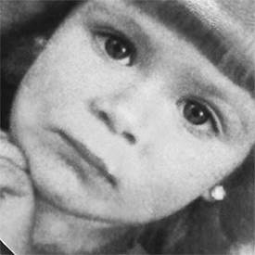
Семья уже давно жила в подвале. Это было лето 2014 года, тогда в подвалах и бомбоубежищах жили целые кварталы, целые небольшие города. Но 24 августа Украина праздновала День Независимости. И Сонина мама Оксана вместе с бабушкой Людмилой Николаевной решили, что обстрелов по этому случаю не будет. Поднялись к себе домой. Оксана готовила обед, Соня смотрела мультики.
Потом бабушка расскажет, что Соня очень любила гулять в маминых нарядах. Вот и тогда она надела мамину тунику и потихоньку выскользнула во двор. Начался обстрел. Бабушка вбежала в комнату, где, как она думала, сидела Соня, и увидела, что ребенка нет. Выбежала во двор, подхватила девочку на руки. Раздался второй взрыв.
Тогда в реанимацию забрали нескольких детей. Соня умерла через два дня. Ее похоронили вместе с куклой, с которой она гуляла.

Кирилл (2 года), Даша (8 лет) и Настя (13 лет) Коноплевы, Горловка

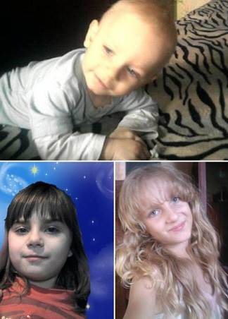
12 февраля 2015 года политики в Минске договаривались об урегулировании обострения на Донбассе и уже подписали соглашение о прекращении огня. А по Горловке по-прежнему стреляли.
Родители спрятали детей в ванную комнату. Они думали, что так безопаснее. Сами остались в комнате. Снаряд попал именно в ванную. Все трое детей погибли, родители остались живы. Когда упал снаряд, мама как раз доставала пижаму, чтобы переодеть Кирилла. Когда она вбежала к детям, то, что осталось от сына, лежало на пороге ванной.
Потом учительница Насти выложит у себя в соцсети отрывок из ее школьного сочинения. Настя писала:
«Моя улица очень красивая. На ней много деревьев. Летом растут красивые цветы. Неподалеку находится детская площадка. Я хочу, чтобы скорей закончилась война, и моя улица не пострадала».

Андрей Заплава (9 лет), Горловка

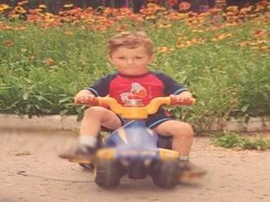
Андрей до войны любил свою кошку и собирать машинки из конструктора. Очень хотел увидеть самолет, который стоял на постаменте в Славянске – городе, где когда-то училась его мама. Мечтал стать летчиком.
Четырнадцатого февраля Горловку снова начали обстреливать. Дом дрожал. Бабушка Люба сказала, что надо идти в бомбоубежище. Собрала документы. Мама Светлана одела младшую дочь Машеньку, Андрей оделся сам. До убежища нужно было идти через небольшую лесопосадку. Они ее прошли и уже подходили к проходной завода, где находилось укрытие. Мать шла впереди, ведя за руку Машу, бабушка Люба с Андреем – за ней. Потом Маша сказала, что у нее замерзли ручки и попросила надеть на нее рукавички. Светлана присела и достала варежки. Раздался взрыв. Мать успела схватить девочку и прижать к себе. Их отбросило с дороги. Очнулись они на земле. И увидели, что Андрей с бабушкой Любой лежат рядом, на асфальте. Осколок попал Андрею в висок, но он еще был жив и смотрел на мать широко открытыми глазами. Она сгребла его в охапку и потащила в убежище. Она думала, что надо спешить. Спешить было некуда. Обстрел продолжался, скорая еще долго не могла подъехать из-за непрекращающихся разрывов снарядов. Бабушка Люба умерла на месте. Взрывом ей оторвало голову.

Настя Подлипская (11 месяцев), Горловка

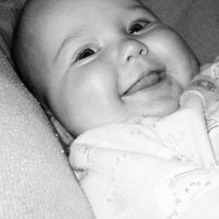
Восьмое августа 2014 года. Из-за обстрелов Горловки семья Подлипских решает перебраться в дачный поселок. Семья – это нестарая еще бабушка, Татьяна Степановна, двадцатишестилетняя Лера, молодая инженер, и ее дочь Настя.
На даче был надежный подвал, который обустроили под временное убежище. Думали, что, теперь-то, бояться нечего. Место тихое, снаряды сюда не прилетают. Татьяна Степановна ушла на работу, Лера возилась с помидорами, Настя играла рядом. Снаряд приземлился в паре метров от них. Обе погибли на месте. Настя не дожила день до своего дня рожденья. Ей должен был исполниться год.

Влад Кравченко (18 лет), Донецк

Это был первый день обстрела Донецкого вокзала. Влад, студент, подрабатывал летом на автопарковке неподалеку от него. Было 26 мая 2014 года, около трех часов дня. Его подруга Катя очень просила его уходить, ей было страшно. А Влад храбрился. Говорил, что пойдет домой, когда опасность станет ближе. Катя заплакала и Влад, наконец, согласился. Они побежали в здание железнодорожного вокзала.
Катя так и не узнала, почему Влад тогда решил выйти. Он отошел буквально на три метра. Рядом с Катей лопнуло стекло. Она думала, что Влад сейчас подбежит к ней, но он уже лежал на асфальте. Ей так и не разрешили подойти к нему. Ее увезли домой родственники, а Влада увезла скорая. В морг.

Ваня Нестерук (4 года), Тельманово

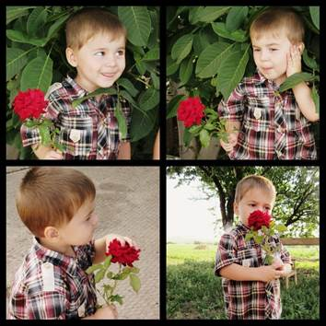
Было 4 июня 2015 года. Шел «Минск-2». В Тельманово было солнечно, и дети играли в песочнице. Ванина мать с маленькой дочерью сидели совсем рядом.
Это был обстрел из «Града». Внезапный. Никто не успел ничего сделать. Ударило где-то неподалеку. Дети разбежались, а четырехлетний Ваня упал. Осколок пробил ему легкое и застрял в позвоночнике.
«Я еще чуть-чуть полежу, а потом мы пойдем домой», – сказал он подбежавшему отчиму.
Больше он никогда ничего не сказал.

Лиза Сербиненко (15 лет), Снежное

12 июня 2014 года Алексей Сербиненко решил вывезти дочку Лизу и сына Толика к бабушке. Считал, что так будет безопаснее. На украинском блокпосту он заранее поинтересовался, получится ли спокойно проехать. Пообещали, что до половины третьего будет тишина. Поэтому Анатолий взял с собой брата, посадил детей в старенькую машину и поехал на юг. В половину второго он проезжал Саур-могилу. Началась бойня.
Лиза разговаривала по телефону с одноклассницей. «Слышишь выстрелы?», – сказала она в трубку, и связь прервалась.
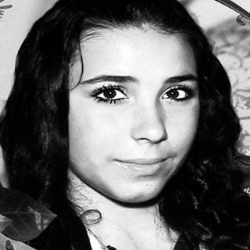
Украинская граната попала прямо в автомобиль. Погибли все, кроме Толика.
Одноклассница перезвонила матери Лизы Наталье и обеспокоенно сказала, что не может дозвониться до подруги. Наталья стала звонить дочери, сыну и мужу. Телефоны были недоступны. Потом телефон сына включился. Он попросил об одном:
«Мамочка, только не вешайся. Папы нет, дяди нет, Лизе вызвали скорую».
Скорая не понадобилась – Лиза скончалась почти сразу.
Сам Толик, с осколками в спине и под правым ребром, стоял на остановке. Мать бросилась туда. В это время к нему подошел украинский военный, бросивший гранату в автомобиль, где находилась семья. По словам Толика, военный приставил к его голове автомат, чтобы «убрать свидетеля», но Толик ответил, что уже все рассказал матери и мать знает, где он. Тогда его вертолетом забрали в Днепропетровск и там оперировали. Как ни странно, все прошло спокойно, им даже предложили остаться в этом городе. Только вот Толик видел, кто убил его родных.

Бадина Вероника (10 лет), Донецк

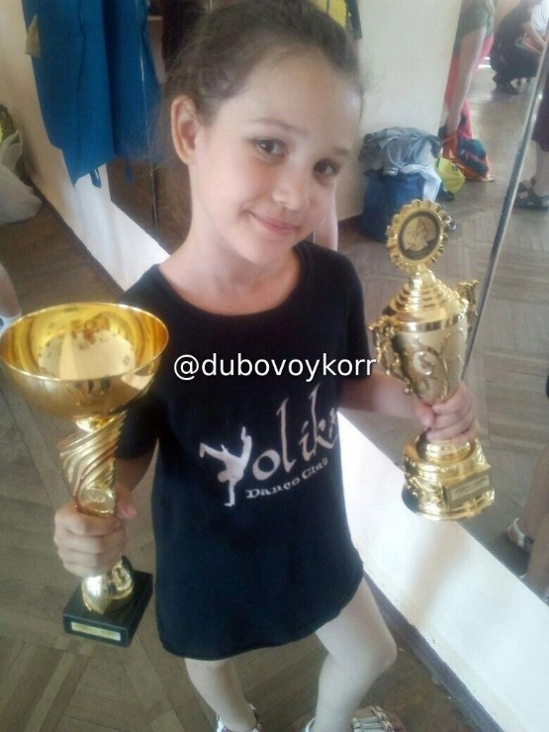
5 июля в Донецке от осколков снаряда натовского калибра погибла 10-летняя девочка.
Год назад ребенок поборол тяжелейшую болезнь - анемия крови. Благодаря помощи фонда «Доктора Лизы» она несколько лет сражалась за жизнь...
Она выборола право на жизнь и эту жизнь оборвал украинский снаряд...
Вероника любила животных, занималась в ансамбле современного спортивного танца Yolika и, наверное, как все дети Донбасса, мечтала о мире.
Она больше никогда не обнимет маму, не увидит любимую куклу, не услышит школьный звонок...
Нет слов... только боль и отчаяние...
Наверное, хватит. Только это не всё. Эти страшные истории можно продолжать и продолжать.
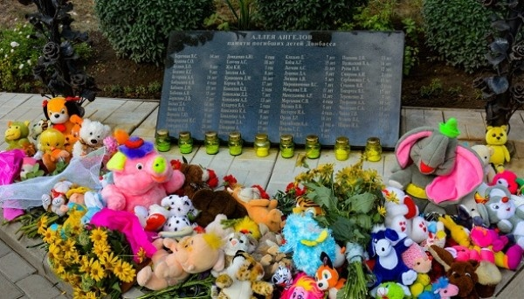

В этом году в День защиты детей начал работу сайт, посвящённый маленьким жителям Донбасса, погибшим от рук украинских националистов - https://alleyaangelov.ru/. На сайте "Аллея ангелов" собраны имена и истории детей, ставших жертвами военных преступлений киевского режима с 2014 года. Любой посетитель сайта может "зажечь" свечу в память о каждой оборвавшейся детской жизни
Мы помним…..
https://www.youtube.com/watch?v=0LFYFscMsiU

